产品名称 | 密级
升舱系统 | 内部公开
产品版本 | 共15页

升舱-后台系统使用说明书

Prepared by  拟制 |  | Date  日期
Reviewed by  评审人 |  | Date  日期
Approved by  批准 |  | Date  日期
Authorized by  签发 |  | Date  日期


PISEN Technologies Co., Ltd.
四川品胜品牌管理有限公司All rights reserved
版权所有侵权必究

（REP01T02 V1.21/ IPD-CMM V3.0 / for internal use only）
（REP01T02 V1.21/ IPD-CMM V3.0 / 仅供内部使用）

文档修订记录

修订日期 | 版本 | 修改级别 | 记录人 | 描述

目录
升舱-后台系统使用说明书 1
1.基本操作 3
1.1登陆升舱后台 3
1.2退出升舱后台 5
1.3修改密码 6
1.4切换商城 7
2.订单管理 7
2.1订单管理首页 7
2.2申请升舱 8
2.3查看升舱 11
3.退款管理 13
3.1申请退款 13
3.2查看退款 14

1.基本操作

1.1登陆升舱后台
打开浏览器，在地址栏输入http://drp.huiyuanti.com，出现以下登陆界面：

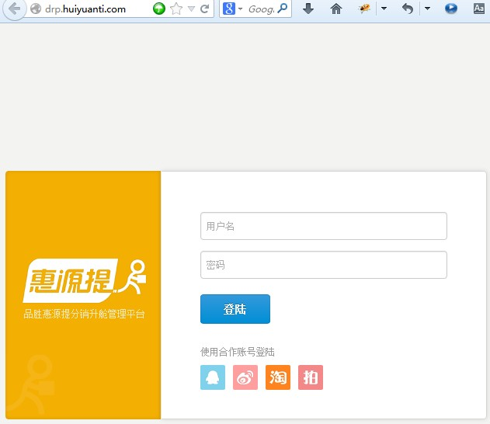
(图1.1.1)
可以使用两种方式登陆分销升舱管理平台：
- 惠源提后台帐号登陆——在用户名和密码框内输入惠源提系统帐号和密码，点击按钮进入；
- 使用合作账号登陆——点击位于下方的合作方logo图标，进入相应的授权登陆页面。
淘宝授权登陆页面如下图所示：
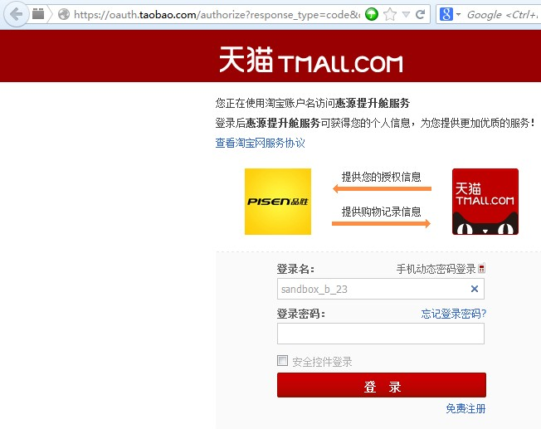

(图1.1.2)
拍拍授权登陆页面如下图所示：
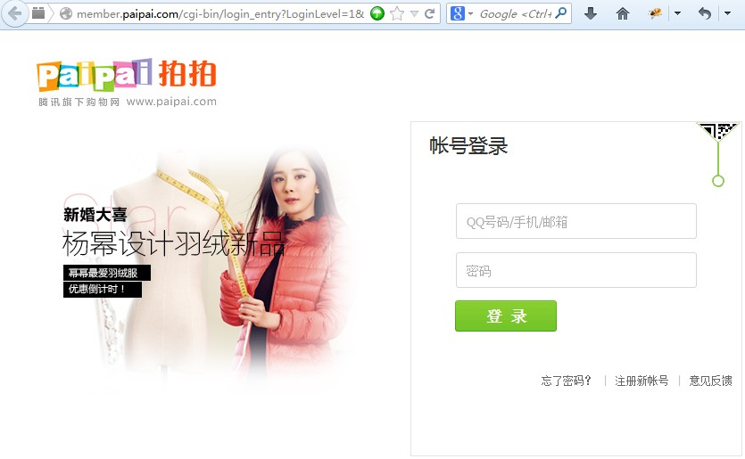

(图1.1.3)

1.2退出升舱后台
登陆成功后如下图示：
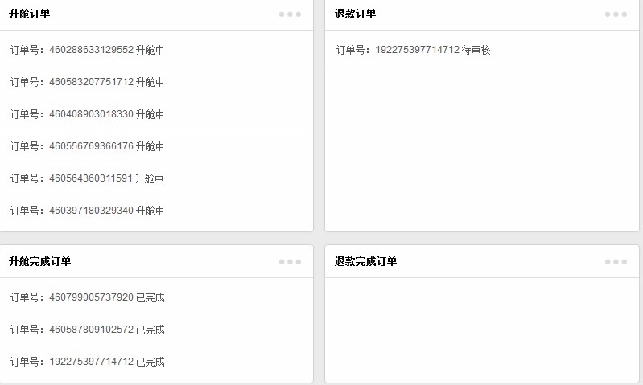

（图1.2）
点击正上方退出链接，即可进入登陆页面重新登陆。

1.3修改密码
点击正上方修改密码链接，转到修改密码页面，如下图所示：
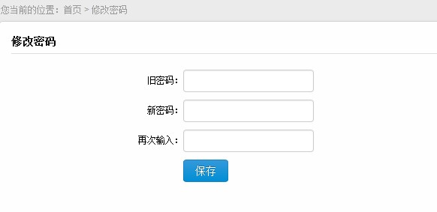

（图1.3）
输入信息，点击保存按钮即可。

1.4切换商城
如果经销商拥有多个商城，可以在左上方菜单项切换商城，如下图所示：
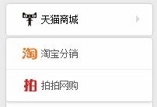

（图1.4）

2.订单管理
订单管理功能 ，包括对订单进行查看、升舱以及退款操作；

2.1订单管理首页
订单管理首页如图1.2所示，可查看升舱中、升舱完成、退款中、退款完成订单。
点击每一条订单链接，即可查看该订单的详情。
点击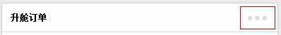更多，可查看列表。

2.2申请升舱
申请升舱包括对已付款，待配送的订单进行查询和升舱操作。

2.2.1申请升舱查询
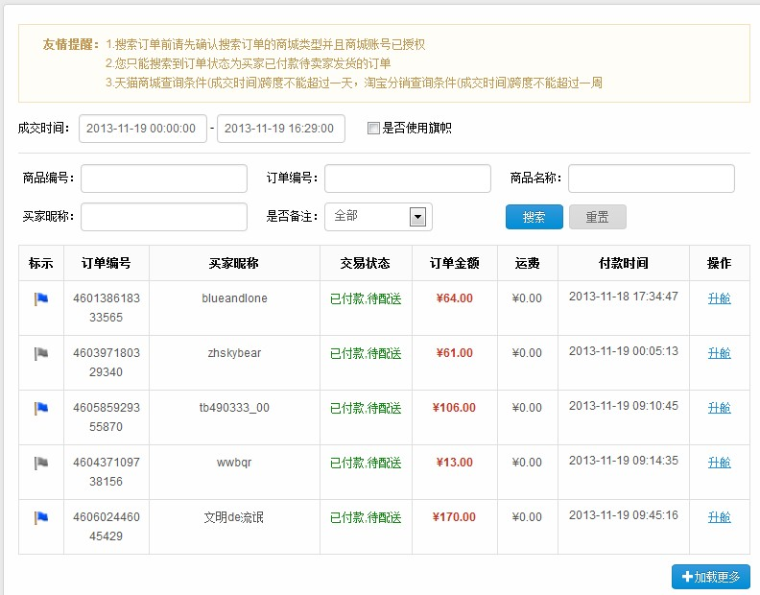

（图2.2.1.1）
可根据以上组合条件查询待升舱（已付款，待配送）的订单，留意上方的友情提醒，提请注意以下几点：
- 点击加载更多按钮，可查看更多符合条件的订单；
- 天猫商城查询条件(成交时间)跨度不能超过一天（24小时）；
- 淘宝分销查询条件(成交时间)跨度不能超过一周；
- 是否使用旗帜是指订单是否在天猫后台使用旗帜标示过，如下图：
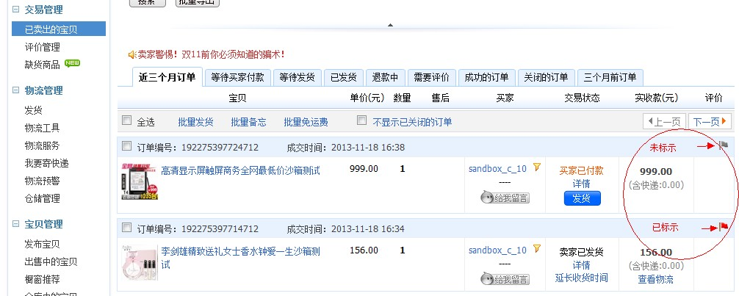

（图2.2.1.2）

2.2.2升舱
点击列表操作栏升舱链接，切换到升舱页面：
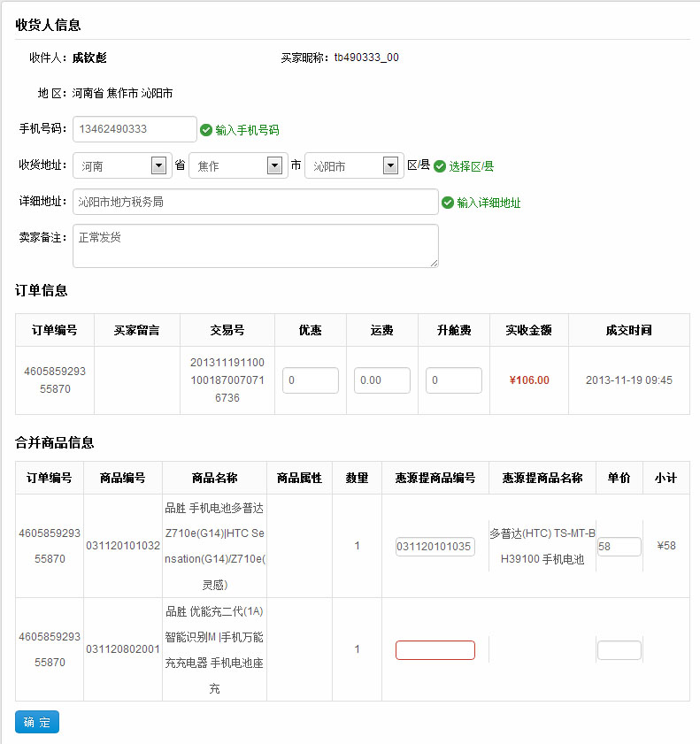

（图2.2.2）
合并商品升舱是指对同一买家、同一收货人的一个或多个订单中的商品合并成一张新的惠源提订单，统一出库发货。
点击合并商品信息表格中的惠源提商品编号中的输入框，弹出商品选择对话框：
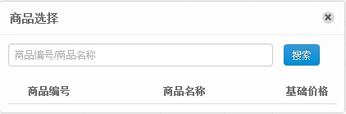
输入商品编号或名称，选择对应的惠源提商品并调整商品单价，最后点击确定按钮提交。

2.3查看升舱
查看升舱页面如下图：
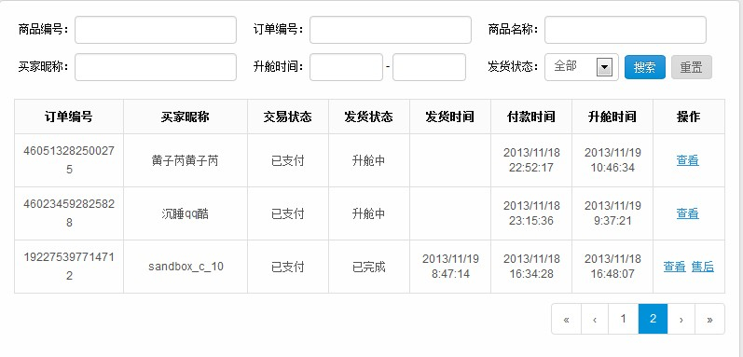

（图2.3.1）
根据商品编号、订单编号、商品名称、升舱时间等条件可以组合搜索进行过升舱操作的订单。
点击查看可以查看订单基本信息和物流信息：
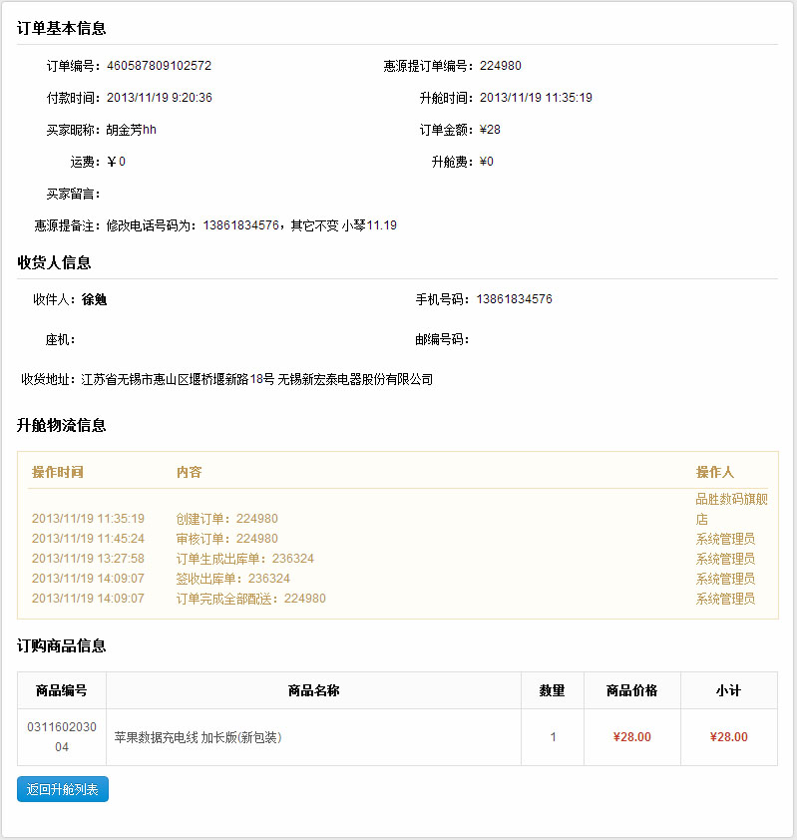

（图2.3.2）
点击售后可以对订单申请退款，详见3.1

3.退款管理
退款管理功能 ，包括申请退款、查看退款操作。

3.1申请退款
申请退款界面如下图：
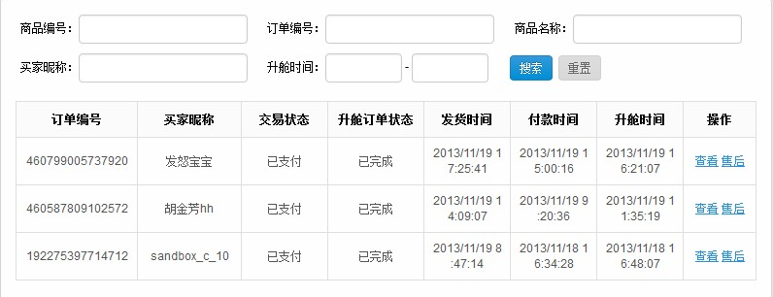

（图3.1.1）
可根据组合条件搜索已支付，升舱完成的订单。
点击查看链接，可查看订单详情如图2.3
点击售后链接，可申请退款，如下图：
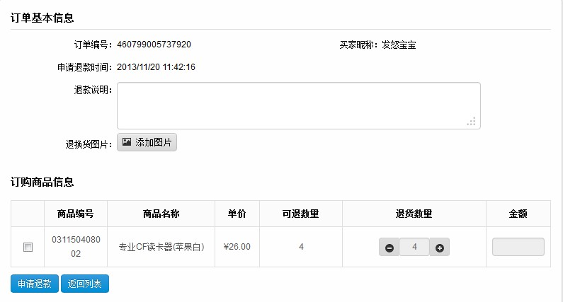

（图3.1.2）
点击可上传多张图片作为退款说明附件；
点击订购商品信息左侧复选框，可调整退货数量；
点击，完成申请退款操作。

3.2查看退款
查看退款界面如下图：
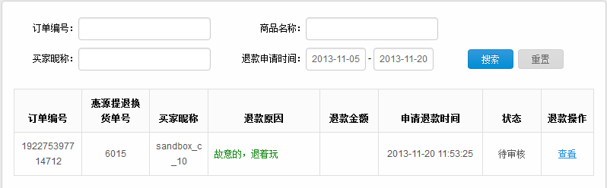

（图3.2.1）
可根据条件组合搜索已申请退款的订单，点击退款操作栏查看链接可查看退款进度：
